GRUP MAPAMOND | CIRCUITE INTERNE 2027

TRANSPORT AUTOCAR

,

TARA MARAMURESULUI
Cluj-Napoca – Plopis - Surdesti - Sighetul Marmatiei – Sapanta – Certeze - Baia Mare
Manastirea Barsana - Desesti - Budesti – Breb - Manastirea Nicula

29 .06-02.07.2027
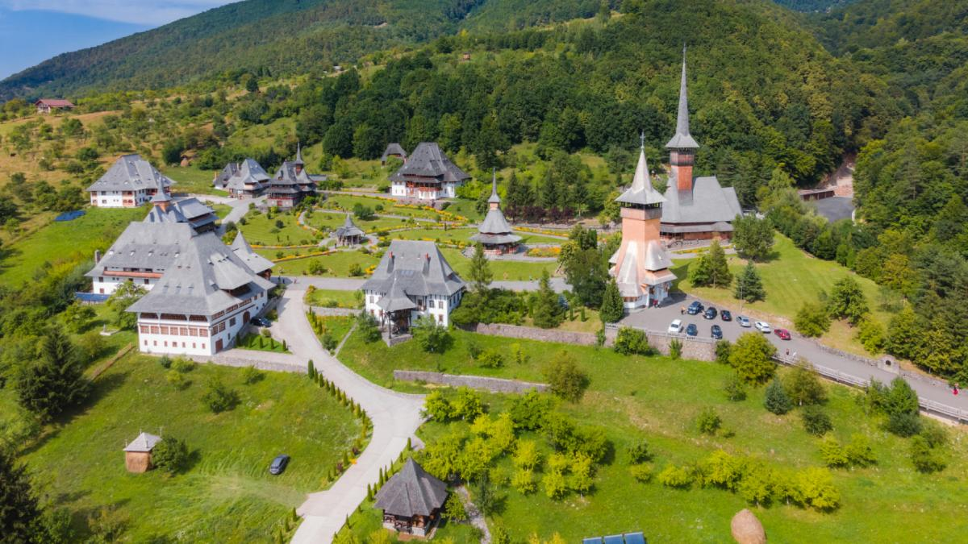
Este locul în care lemnul păstrează povești, porțile vechi deschid lumi autentice, iar satele par desprinse dintr-un timp care a știut să păstreze esențialul.
În această călătorie vom descoperi un Maramureș profund și spectaculos, de la bisericile de lemn și satele tradiționale până la Săpânța, Breb, Ieud și Bârsana.
Momentul special al programului va fi 30 iunie ziua hramului Mănăstirii Bârsana – o zi de mare sărbătoare, într-unul dintre cele mai frumoase și mai cunoscute așezăminte monahale din România.
O călătorie în care peisajul, tradiția și spiritualitatea se întâlnesc firesc, într-unul dintre cele mai autentice ținuturi ale țării.

Ziua 1: | PITESTI – SIBIU – CLUJ-NAPOCA – SURDESTI - SIGHETUL MARMATIEI  Plecare din Pitesti, parcarea Muntenia, ora 06:30, cu destinatia Maramures, locul in care istoria, traditiile si viata locuitorilor sunt cioplite in lemnul portilor si al bisericilor. Oprire la Cluj-Napoca. Tur panoramic cu autocarul in cadrul caruia vom vedea: Catedrala greco-catolica Sfantul Iosif, Parcul Operei, Bastionul Croitorilor, Palatul de Justitie, Opera Nationala Romana si Teatrul National. Urmeaza Piata Avram Iancu, unde se afla statuia eroului pasoptist si Catedrala Metropolitana, Palatul Seminarului Teologic Ortodox, Biserica Evanghelica. Bisericile din Plopis, respectiv Surdesti sunt situate în Tara Chioarului, in satele cu acelesi nume, pe valea Cavnicului, ambele fiind incluse in patrimoniul Unesco. Biserica din Plopis se remarca prin eleganța siluetei, dar diferențiază de alte biserici din lemn prin înălțimea pereților, care sporește amploarea spațiului interior. Biserica din Surdesti este cea mai înaltă biserică din lemn, monument istoric din ţară, turnul-clopotniţă având înălţimea de 54 m. Cazare Sighetul Marmatiei
Ziua 2: | SIGHETUL MARMATIEI – MANASTIREA BARSANA – BREB - BUDESTI – DESESTI – BAIA MARE  CERTEZE - SAPANTA  Mic dejun. Vă invităm într-o călătorie de suflet în inima Maramureșului, chiar în ziua în care Mănăstirea Bârsana își îmbracă haine de sărbătoare. Vom lua parte la Sfânta Liturghie arhierească cu ocazia hramului lăcașului — Soborul Sfinților 12 Apostoli. Descoperiți spiritualitatea autentică, rugăciunea curată și frumusețea unică a bisericii de lemn, într-o zi binecuvântată, alături de pelerini din întreaga țară. Satul Breb, cunoscut și ca Valea Castorilor, este unul dintre cele șapte sate de pe Drumul Verde din aria Ecoturistică Mara-Cosău-Creasta Cocoșului. Este un sat maramureșean autentic, așezat într-un cadru natural idilic. Satul este foarte bine păstrat, motiv pentru care, National Geographic Traveler a recomandat zona Maramureșului în Top 20 de destinații de vizitat. Plimbare in sat pentru a vedea casele traditionale din lemn si proprietatile Printului Charles. Biserica Budesti construita in stil maramuresan. Lacasul de cult detine icoane foarte valoroase cum ar fi: ''Intrarea in Ierusalim'', ''Inaltarea Domnului la cer'', ''Buna Vestire'' si tot aici vom vedea camasa de zale si coiful haiducului Pintea Viteazul. Situată în cimitirul satului Deseşti, Biserica de lemn ''Cuvioasa Parascheva'',este inscrisa in patrimoniul mondial, datorită armoniei constructiei şi picturilor bine păstrate. Continuam excursia cu vizitarea orasului Baia Mare. Traseul include Centru Vechi cu Piața Millenium, Biserica ortodoxe Sfântul Nicolae, Turnul Ștefan, Teatrul Municipal. In drum spre Sapanta trecem prin Certeze, cea mai bogată şi printre cele mai frumoase comune din România. Când intri în comună nu ştii pe care parte a drumului să te uiţi mai întâi şi ce construcţie să admiri mai intai. Ajungem la Sapanta a carei faima se trage de la renumitul Cimitir Vesel. Cele peste 800 de cruci pictate, constituie o arhiva vasta ce pastreaza, intr-un mod inedit, istoria locuitorilor asezarii. Oprire la biserica din lemn, cu cea mai inalta turla din lume, Sapanta-Peri. Optional vizitarea Închisorii din Sighetu Marmației, construită în 1897, când Transilvania încă făcea parte din Imperiul Austro-Ungar. În anul 1993 închisoarea a fost dezafectată și transformată în muzeu. În prezent ea adăpostește muzeul Memorialul Victimelor Comunismului și al Rezistenței, fiind declarată monument istoric. Cazare Sighetul Marmatiei
Ziua 3: | SIGHETUL MARMATIEI – VISEUL DE SUS – IEUD  Mic dejun. Optional, excursie la Viseul de Sus. Raul Vaser traverseaza Muntii Maramuresului, formand o vale spectaculoasa in care stanci prapastioase alterneaza cu paduri dese si poieni minunate. Calea ferata merge de-a lungul raului, fiind una dintre ultimele sine de cale ferata pentru locomotivele cu aburi, inca activa, din Europa. Plimbare cu Mocanita pe Valea Vaserului. Dupa amiaza ne indreptam spre comuna Ieud ce se mandreste cu lacasurile de cult printre care se remarca Biserica din Deal(biserica de lemn) ce face parte din Patrimoniul UNESCO fiind un varf al artei si tehnicii de a construi biserici din lemn in Maramures. Cazare Sighetul Marmatiei
Ziua 4: | SIGHETUL MARMATIEI - MANASTIREA NICULA – SIBIU - PITESTI  Mic dejun. S-ar putea spune ca in aceasta parte a tarii marea minune este ca inca ne putem inchina ortodox. Aceasta deoarece atat de grele au fost incercarile de distrugere a tot ce inseamna ortodox, roman şi romanesc, incat se poate spune despre Ardeal ca este plaiul martir al tarii. Lacasurile de cult desi mai putin numeroase comparativ cu alte provincii romanesti, sunt o marturie a identitatii noastre ca neam. Popas spiritual la Manastirea Nicula, spatiu de inalta spiritualitate, adanc intiparit in constiinta neamului. Spre seara, sosire in Pitesti.

Tarif: 1375 lei/ persoana
Grup minim 30 persoane

Nota: Tariful se poate modifica in functie de cresterea pretului la combustibil

Supliment camera single lei

Tariful include:
- transport autocar clasificat
- 3 nopti cazare cu mic dejun la hotel/pensiune 3*
- insotitor din partea agentiei

Tariful nu include:
    - Intrarile la obiectivele turistice si ghizii acestora
    - Excursia la Viseu,
    - Bilet mocanita
    - Cina se poate servi la restaurantul hotelului

NOTA:
Pentru primele trei banchete din autocar se taxeaza un supliment de 5 % din tariful excursiei !!!

1. Modalitati de plata
- avans obligatoriu la inscriere 25% din tariful excursiei
- lichidare cu 31 de zile inainte de inceperea calatoriei

2. Penalitati, praguri de penalizare in caz de retragere/renuntare :

- 10% din tariful excursiei, in intervalul 44 – 31 de zile calendaristice inaintea de inceperea calatoriei;
- 50% din tariful excursiei, in intervalul 30 – 21 de zile calendaristice inaintea de inceperea calatoriei;
- 100% din tariful excursiei cu 20 zile calendaristice inainte de inceperea calatoriei sau prin neprezentare la plecarea in excursie.

3. Numarul minim necesar pentru efectuarea calatoriei este de 30 persoane. In cazul in care nu se intruneste numarul minim si sunt intre 25 – 29 platitori, tariful excursiei creste cu 95 lei persoana . Aceasta conditie este acceptata automat de cei inscrisi la excursie si nu constituie motiv de renuntare.
Agentia de turism organizatoare poate anula pachetul de servicii de calatorie in cazul in care numarul de persoane inscrise pentru participare este mai mic decat numarul mentionat mai sus, iar dvs. sunteti instiintati nu mai tarziu de:
- 20 de zile calendaristice inainte de inceperea executarii pachetului, daca excursia dvs. dureaza mai mult de 6 zile;
- 7 zile calendaristice inainte de inceperea executarii pachetului de servicii, daca acesta dureaza 2-6 zile;

4. Ghidul insotitor poate efectua modificari programului (ordinea desfasurarii actiunii, schimbari de ore), fara a afecta insa structura serviciilor, efectuandu-l astfel in totalitate.

CONTACT
Nicola Nuți | 0723 167 428 | nuti.nicola@mapamond.ro
Terpeziceanu Raluca | 0723 512 780 | raluca@mapamond.ro
www.mapamond.ro

